

**COLEGIO ANTONIO NARIÑO**

**H.H. CORAZONISTAS**

**BOGOTÁ**

**“TODO LO QUE QUIERO, LO PUEDO LLEGAR A HACER”**

**Y “TODO LO QUE PUEDO HACER, LO PUEDO QUERER”**



**MARZO – ABRIL**

**2024**

**“TODO LO QUE QUIERO, LO PUEDO LLEGAR A HACER”**

**Y “TODO LO QUE PUEDO HACER, LO PUEDO QUERER”**

Concientízate de que eres por naturaleza una buena persona.

Estás creada para el éxito y para la grandeza.

“Prácticamente no hay nada que no puedas lograr, si lo deseas suficientemente y estás dispuesto a luchar por ello”.

El recuerdo: que para ti no existen límites.

Trata de convertirte en una persona excelente en tus relaciones con los demás y extiende el perdón y la concordia a todos.

El recuerdo: “no importa de dónde vengas”; todo lo que realmente importa es el.

Conviértete en la persona extraordinaria que yace dentro de tí y que puedes llegar a ser.

Has venido al mundo para lograr cosas extraordinarias.

No hay límites de lo que puedas hacer, ser, o tener.

Fuiste puesto en esta tierra con gran destino; por lo tanto, debes hacer algo maravilloso con tu vida. Fuiste diseñado para el éxito y para la grandeza, con los tantos talentos, habilidades, ideas con que te dotó la naturaleza.

Siempre en tu vida serás libre de elegir, ya que tu controlas el contenido de tus pensamientos y la dirección de tu vida.

Puedes decidir tener pensamientos felices, satisfactorios, edificantes, que te conducirán a acciones y resultados positivos; jamás elijas pensamientos negativos y autolimitantes que te hagan tropezar y retener tu decisión de mejorar y de mejorar.

Tu creas tu mundo en todos los aspectos por la forma en que piensas y por la profundidad de tus convicciones. Tus creencias crean tus realidades.

Tú tienes dentro de ti un potencial ilimitado; tienes la capacidad de crear tu vida y tu mundo como lo deseas.

Cuanto más desarrolles tu potencial personal, más podrás desarrollar tu futuro.

Recuerda que eres muy importante en muchas, muchas formas. Eres importantísimo, primero para ti mismo.

Eres la persona más importante en tu universo personal.

Le puedes dar sentido a todo lo que ves, a lo que te rodea y a tu vida personal.

Las cosas que haces pueden tener un efecto tremendo en la vida de los demás.

El qué tan importante crees que eres, determinará la calidad de tu vida.

Las personas felices y exitosas, se sienten importantes y valiosas. Recuerda que las personas infelices se sienten devaluadas y sin importancia; se sienten frustradas e indignas.

El ser lo que somos y el convertirnos en lo que somos capaces de llegar a ser, es el único fin de la vida.

Hay una cualidad que uno debe poseer para ganar; esa es la de determinar el conocimiento de lo que uno quiere y el ardiente deseo de lograrlo.

Tu vida es lo que tus pensamientos hacen de ella.

Te conviertes en lo que piensas la mayor parte del tiempo.

Al controlar tu mente, puedes cambiar toda la dirección de tu vida.

Deja las posibles experiencias negativas pasadas y sigue con optimismo y ánimos. ¡Siempre adelante!

La clarificación de los valores, es uno de los ejercicios más importantes que puedes hacer en tu vida.

Decide organizar tu vida en torno a esos valores y cumple con ellos asiduamente.

Una persona con valores claros, es siempre más positiva, atenta, amable, servicial y camina con mayor fuerza y determinación hacia su objetivo.

Aristóteles nos aconsejó ya en la antigüedad los siguientes valores para llegar a ser personas excepcionales: la integridad, el coraje la persistencia, la generosidad, la compasión, el amor y las relaciones familiares de amistad.

Si deseas conocer el verdadero carácter de una persona, observa cómo se comporta frente a las dificultades.

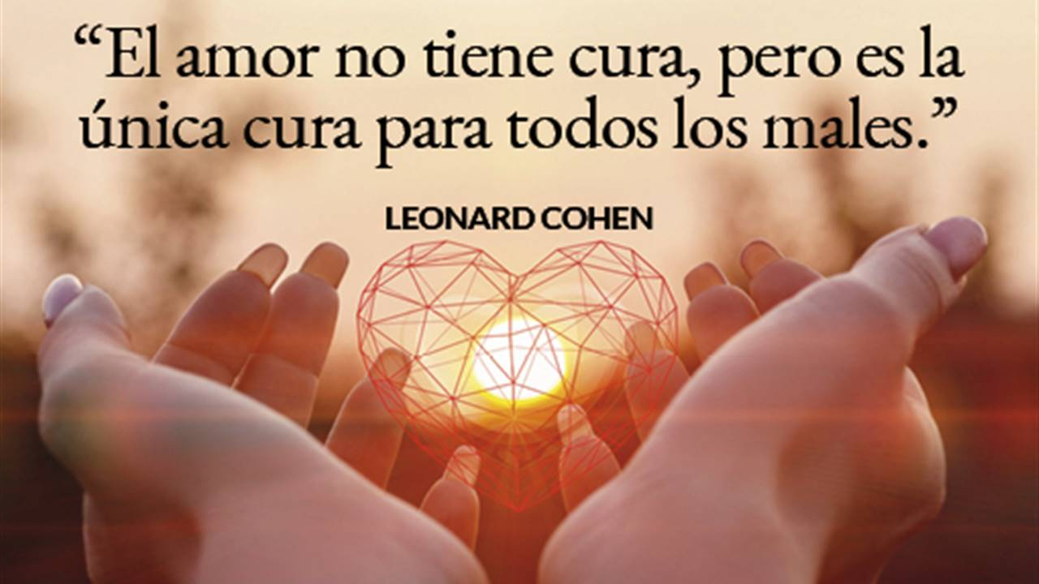Ten encuenta que lo que seas que hagas repetidamente, se convierte en hábito y llega ser la identidad de tu ser.

Una vez tengas en claro los valores a obtener, crea la visión de tu futuro ideal y de las condiciones en torno a tus valores; pero “idealiza y visualiza”

Cuanta más claridad tenga sobre tu futuro, y cuanto más consistente seas con tus valores, más fácil será tomar las decisiones necesarias de cada día que te permitan llegar a donde deseas ir.

¿Te vienes preguntando cuál es tu misión en la vida? Necesitas una claridad absoluta sobre tu propósito en este mundo.

Pregúntate cuál es tu verdadero propósito y a dónde quieres llegar.

Para tener un significado en tus logros y en tu vida, debes tener siempre un propósito. ¿Cuál?; así como también una dirección concreta y acertada. Necesitas objetivos y planes claros para cada área de tu vida.

Una persona sin metas es como un barco sin timón.

Cuanto más positivo seas para lograr tus objetivos, más rápido activarás todas tus facultades mentales.

Identifica tus dificultades que tendrás que enfrentar, así como los problemas que deberás resolver y los obstáculos que tendrás que superar para lograr tus objetivos.

El punto importante es abordar el desafío que te llevará adelante en tu progreso hacia lograr lo que deseas en la vida.

Identifica los conocimientos y habilidades que tendrás que adquirir para lograr tus objetivos.

Para avanzar, debes dominar nuevos conocimientos, herramientas y habilidades.

Identifica las personas y grupos, cuya ayuda necesitarás para lograr tus objetivos.

Al buscar las maneras de ayudar a las personas para alcanzar sus metas, te estarás ayudando también a ti mismo.

En tu vida hazte un plan concreto puntual, alcanzable; contéstate qué es lo que tienes que hacer primero, segundo, tercero y crea una lista de verificación. Contéstate que es lo más importante y lo menos impórtate de tu vida

Una vez que hayas decidido tus objetivos y organizado tu lista de actividades según la prioridad necesaria, actúa inmediatamente hoy mismo; cuanto más rápido empieces más rápido lo completarás.

Cuando te fuerzas en avanzar hacia tu objetivo, rompes tus lazos de la inercia y comenzarás a desatar todos tus poderes.

Necesitas prioridades claras para determinar qué es lo impórtate y valioso en tu vida y qué es lo que no tiene importancia.

Para lograr cualquier cosa de valor, debe ser capaz de establecer tus prioridades y mantenerlas.

Una vez que tienes claros tus valores, tu misión, tu visión, propósitos, metas y prioridades, debes tener la fuerza de voluntad y la disciplina para lanzarte a la acción y continuar en la dirección de tus sueños.

Las personas que han logrado uno o más objetivos, se encuentran llenas de confianza, de autoestima, de coraje, aunque les impulsan al logro de sus objetivos frente al futuro.

Lo más importante es la persona en la que te tienes que convertir y las cualidades que debes desarrollar para alcanzar el éxito y el objetivo final.

Para lograr algo que nunca has logrado, debes convertirte en alguien que nunca has sido antes; hasta que realmente te conviertas en una persona nueva.

Nadie es mejor que tú y nadie es más inteligente que tú; lo que otros han hecho y alcanzado en la vida, tú también puedes hacerlo.

Todo se aprende a lo largo del tiempo. Cada vez que aprendes algo que puede ayudarte, tu autoestima aumenta, te sientes más feliz y tienes más control de tu vida.

En tu vida, los resultados vienen siendo el “todo”; ellos son los únicos que cuentan para el éxito y el avanzar en tu vida. Todas las personas importantes se enfocan en los resultados.

Cuanto más contribuyas, más personas te estimarán apreciarán y te respetarán.

Para convertirte en una persona completamente positiva: háblate positivamente y controla tu diálogo interno; usa afirmaciones positivas, como, por ejemplo: ¡puedo hacerlo, me siento genial, soy triunfador, responsable, etc, etc.!

La mayoría de tus emociones está determinada por la forma en la que te hablas a ti mismo a lo largo del dia.

La capacidad de visualizar y de ver tus objetivos como si ya se hubiesen realizado, es quizá la habilidad más poderosa y eficaz que tienes.

Toda mejora en tu vida comienza con una mejora en tus imágenes mentales.

Trata de encontrarte con personas positivas en tu vida, con ganadores, con personas felices y optimistas; evita a toda costa las personas negativas.

Lee material alentador y que te haga sentir más feliz y más seguro de ti y de tu mundo.

EL milagro del aprendizaje permanente y la superación personal, es lo que te llevará de la miseria, a la riqueza, de la pobreza a la opulencia, del bajo rendimiento al éxito. Así como a la independencia financiera.

Cuida de manera excelente tu salud física: come alimentos saludables, nutritivos y excelentes. Una dieta excelente, tendrá un efecto inmediato y positivo en tus pensamientos y en tus sentimientos.

Organiza tus ejercicios físicos y te sentirás más feliz y saludable.

Evita la fatiga, que a todos nos hace cobardes.

Lo que esperas con confianza, llegará a ser realidad en tu vida.

Espera alcanzar grandes mestas y el crear una vida maravillosa.

Recuerda que eres la persona más importante en tu vida. El mundo entero está a la expectativa de como piensas, de como actúas y de cómo te sientes.

El qué tan importante y valioso crees que eres, determinará la calidad de tu vida.

Las personas que se quieren y se consideran valiosas, alcanzan altos niveles de autoestima y respeto por sí mismas.

La mayor parte de tu felicidad y de tu éxito está determinada pro las relaciones que tengas con las demás personas.

Cuanto más positivo seas como persona, más gente querrá estar a tu lado, confiar en tí y ofrecerte ayuda, como socializar contigo.

Las personas con alta autoestima son las personas más queridas y deseables en este mundo. Trata de desarrollar tu autoestima en cada oportunidad.

La clave del éxito en las relaciones humanas es que las demás se sientan importantes y tenidos encuenta. “la gente olvida muy pronto lo que dijiste, pero nunca olvidará como los hiciste sentir.

La raíz de la autoestima es la autoaceptación.

Cuando aceptas a las personas tal como son, satisfaces el deseo de la aceptación incondicional de las personas.

A veces una sonrisa puede ser tan poderosa que cambia el estado de animo de la otra persona.

Todo lo que haces por elevar la autoestima de la otra persona, también aumenta tu propia autoestima; te sentirás más valioso, importante y feliz.

También todo lo que haces o dices que hiera o reduzca la autoestima de la otra persona, también te afectará y reducirá tu misma autoestima.

Toda persona tiene una profunda necesidad interior de ser apreciada por lo es y por lo que hace.

Si quieres expresar aprecio, decídete a decir gracias en cada ocasión.

Cuando agradeces y aprecias a una persona, se siente más valiosa y más motivada.

Las personas siempre responden positiva y cordialmente cuando les expresas aprecio de forma externa y visible.

Siempre y cuando tu cumplido sea genuino, las personas se sentirán más felices e importantes.

Una de las definiciones de autoestima es el grado en que una persona se siente digna del elogio. La alabanza satisface de los anhelos más profundos de la naturaleza humana.

Lo que sea que apruebes y reconozcas en otra persona, más obtendrás de ella.

El uso de la aprobación continua es una forma maravillosa de desarrollar conductas habituales ejemplares.

Cuando elogias a las personas frente a los demás, multiplicas el impacto sobre ese elogio, sobre su autoestima y su comportamiento; multiplicas las emociones positivas que esa persona sentirá.

Si tienes que corregir a la otra persona por algo equivocado, hazlo en lo privado y fuera de la vista de las otras personas; será más probable que el individuo equivocado escuche e intente hacerlo mejor la próxima vez.

Aprende a poner atención y a saber escuchar a los demás.

Cuanto más escuchas a una persona cuando está hablando, más le gustarás a dicha persona y podrá confiar en tí; ella también estará dispuesta a ser influenciada por tí.

Escucha atentamente sin interrupciones. Sé un oyente activo, sonríe y asiente mientras la otra persona está hablando y no interrumpas o comentes desacertadamente lo que está diciendo.

Antes de responder, haz una pausa, en lugar de saltar con la primera cosa que te viene a la mente. Después de que la persona haya terminado, exprésate de manera dialogante y respetuosa.

El saber escuchar le está diciendo a la otra persona que sus palabras y que por lo tanto, ella es importante.

La persona que hace las preguntas demuestra respeto e interés por la otra persona.

Cuanto más escuchas, mayor es la autoestima y el respeto propio de la persona que es escuchada; el escuchar crea confianza.

Al intentar cambiar a la otra persona, estás atacando su sentido de valor personal y bajando su autoestima.

El antídoto para cambiar a otra persona, es la completa aceptación de esa persona con todas su cualidades positivas y negativas y amarla siempre como es.

Los celos son una de las peores emociones negativas y causas tremendas de infidelidad en la persona que experimenta dichos celos.

La propensión a experimentar los celos proviene de la crítica destructiva y de la falta de amor en la primera infancia.

El antídoto contra los celos es una alta autoestima; menos te preocuparás por los comportamientos de la otra persona que normalmente desencadenarían dichos sentimientos de celos.

Para tratar tener relaciones exitosas, esfuérzate y trabaja por manifestarte compatible con las personas; siempre serás más feliz con quien tengas y manifiestes similares gustos, intereses y valores.

El amor verdadero es el mejor medio de adquirir la compatibilidad y de aceptarte incondicionalmente por lo que eres y como eres.

Date cuenta que el estilo de comunicación es la verdadera clave para las relaciones felices.

La construcción de las relaciones de alta calidad, es la clave para una buena salud de felicidad y de la verdadera alegría en la vida. En la media que mejoras tus relaciones y te sientes amado y respetado por las personas importantes en tu vida, tus sentimientos negativos se disipan y desaparece cualquier desilusión.

La calidad de tus pensamientos determinan la calidad de tus decisiones y la calidad de tus decisiones determinan la calidad de tus acciones; la calidad de tus acciones determinan la calidad de tus resultados; que son los que tienen la verdadera importancia en tu vida.

Casi todos los errores en tu vida fueron el resultado de no haber pensado ni adecuada ni suficientemente.

Una de las mayores causas de tu infelicidad y frustración, es la falta de voluntad o de incapacidad de lidiar el cambio de cada área de tu vida.

Para mantenerte firme, firme, actualizado y competente debes dominar las nuevas tecnologías y poder hacer tu trabajo con éxito y competitivamente. Debes también ser tan decidido y agresivo como tus competidores; debes actualizar tus habilidades y tu capacidad para obtener más y mejores resultados.

Recuerda que la mejor forma de predecir el futuro es crearlo.

Requieres que prevengas el camino de la vida y pienses en las cosas que podrían suceder.

Al pensar en el futuro e identificar las peores cosas que te podrían suceder, imaginas lo que podrías hacer para enfrentar dichos eventos en caso de que te sucedieran; así disminuirá tu estrés y aumentará tu efectividad y aciertos.

Solo un plan de acción claramente escrito y bien pensado, te brindará el tipo de opciones que necesitas para anticipar el cambio y dominarlo de forma positiva.

Los que prosperaran, son aquellos que anticipan las posibilidades y toman las medias para ello.

La persona superior se logra con la mejor capacitación y la mejor preparación.

La orientación futura, manifestada por personas preparadas y competentes, es la marca de los líderes y de los mejores pensadores en la sociedad.

Uno de los comportamientos más importantes de las personas excelentes es la “idealización”

Al idealizar creas una visión de un futuro perfecto para ti en cada área de tu vida.

Cuando combinas la idealización con el ejercicio, liberas tu mente de las limitaciones normales

Lleva acabo responsablemente cada parte de tu vida. La aceptación de la responsabilidad de prepararte para el futuro, te llevarán a l tipo de futuro que deseas.

No confíes en la suerte sino en las personas que se preparan minuciosamente por adelantado; cuanto más te prepares, más efectivo, tranquilo y feliz serás.

Muchas emociones negativas se desencadenan por una relación excesiva e inapropiada a un revés o dificultad.

Cuanto más cuidadosamente analices tus emociones, los posibles cambios de actividad, más rápido las dominarás y controlarás tus emociones y comportamientos.

Una de las maneras como puedes tomar control de una situación negativa, es analizándola cuidadosamente, el preguntarte qué es lo que paso exactamente con claridad y precisión; el cómo sucedió; el qué se puede hacer y el qué no puede ser cambiado y que acciones debo tomar a partir de ahora. Resuelve la situación y sigue adelante.

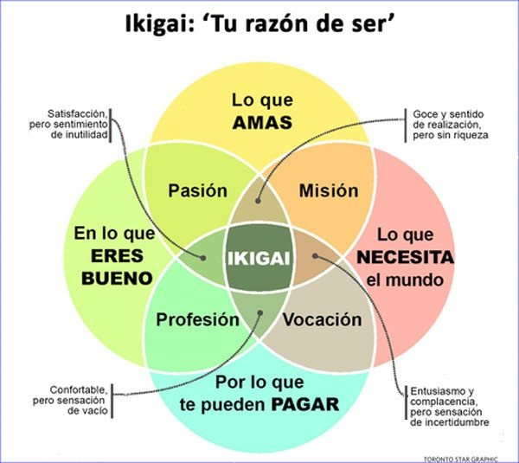Uno de los mayores errores es el sacar conclusiones precipitadas.

La clave para analizar una situación, para mantener el control, es el saber hacer preguntas y así recopilar la más completa información.

Según Stephen Covey estudioso científico renombrado sobre la rentabilidad y efectividad de las personas, nos dice al respecto: busca primero para comprender, y luego para ser comprendido; concéntrate en el hacer preguntas para mantener la mente clara; evita la tendencia a ser fatalista y pensar en una situación la mas difícil. Trata de buscar lo bueno en cada dificultad que enfrentes en tu vida.

Las personas exitosas aprenden de sus errores. “los problemas no nos vienen a obstruir, son para instruir, vencer y progresar.

Los seres humanos sólo aprenden del sufrimiento y aprenden del dolor.

Los errores son los que nos hacen humanos; acepta como signo de excelencia y superioridad el que no eres perfecto.

Es lamentable la frecuencia con la que los remordimientos por los errores que hemos cometido en el pasado nos impiden aprovechar las oportunidades del futuro; aprende a aceptar el qué sucedió y como sucedió. Aprende a aceptar la realidad de cada situación, sea lo que sea.

Aprende a tomar control de ti mismo y de tus emociones. Evita el enojo, el miedo, los resentimientos la envidia y los celos si quieres vivir feliz.

Como ya sabes, cuando dejas de culpar a los demás y aceptas la responsabilidad completa, tus emociones negativas desaparecen.

Aprende a enfocarte en la solución de la situación, que no en el problema. Niégate el exponer excusas y no estés a la defensiva.

Si has cometido un error, admítelo y concentra tu energía en minimizar y en resolver el error.

Reúsate a criticar a alguien por cualquier cosa; criticar a los demás es un signo de debilidad por parte del que critica y también es perder el tiempo.

Nunca te quejes, nunca te des explicaciones. Si no estás satisfecho con la situación, haz algo para resolverla. Cuando críticas o te quejas, te haces débil e ineficaz. Las personas que critican y se quejan llegan a ser negativos e infelices.

Concéntrate en el futuro, en lugar de hacerlo en el pasado.

Debes siempre dar la cara, aceptar la responsabilidad y concentrarte en la solución, en lugar de hacerlo en el problema.

Al aceptar la responsabilidad de un problema o situación, tu mente se afianza y tomarás el control debido de la situación.

Revalúa permanentemente tu situación para asegurarte que lo estás haciendo debidamente y de acuerdo a tus objetivos finales.

Recuperas el control cuando reconsideras, reevalúas, reorganizas, reestructuras, reinicias y reinventas tu vida.

Siempre con optimismo e ilusión, toma decisiones y medidas con valentía, en dirección a tus sueños y objetivos finales.

Tu eres conductor de tu vida y decides tu propia dirección.

Cada desafío que enfrentas, requiere que respondas de manera efectiva; crecerás como persona en conocimientos, sabiduría y habilidades.

Tu nivel de “capacidad de respuesta”, frente a los inevitables retos de la vida personal, es la verdadera medida de tu carácter y de tus habilidades.

Considera todo lo que te sucede como un desafío, algo que te enfrentes y te haga más fuerte como persona.

Reflexiona y siempre trata de buscar la valiosa lección en cada problema o dificultad que encuentres.

Respóndete a la pregunta: ¿qué lección has aprendido en esta situación?. ¿qué otra lección has debido aprender?

Cuando desarrollas el coraje para enfrentar la verdad sobre tu situación y tomas las decisiones debidas de acuerdo a la verdad, te sentirás feliz, colmado, exitoso, tranquilo, relajado.

No es la situación la que te hace sentir feliz o infeliz; es la interpretación que te hagas de positiva o negativa.

Las palabras que eliges usar para interpretar la situación pueden desencadenar emociones y reacciones tanto positivas como negativas.

Las palabras pueden hacerte feliz, triste, alentarte o desanimarte, emocionarte o deprimirte.

Te facilitará el cambiar tu mente negativa, cambiando tu vocabulario respetuoso y optimista, de acuerdo a la verdad.

Tenemos que aprender que las cosas simplemente suceden, y que cada experiencia te proporcionará una oportunidad de crecimiento.

Trata de aprender y de interpretar correctamente lo que te sucede de una manera positiva.

Emmet Fox escribía: “las almas grandes aprenden grandes lecciones de pequeños problemas”

Cuanto más pienses en lo que quieres y hacia dónde dirigir tus pasos, más positivo y optimista será tu futuro.

Afortunadamente, para tu paz y tranquilidad, la mayoría de las cosas que te preocupan nunca ocurren por lo general.

Para dar solución a las posibles soluciones, trata de definir claramente la situación que te preocupa, y qué es exactamente. El solo hecho de definir claramente tu situación de preocupación, te indicará una solución inmediata que eliminará por completo la situación tuya de preocupación.

Cuando te calmas, reflexionas e identificas lo peor que te podría suceder, a menudo encontrarás que no es tan mala ni definitiva como lo esperabas: calma, autodominio, esperanza y siempre optimismo, que seguirás mejorando y siempre adelante.

La mayoría de las emociones negativas y de preocupación, son causadas por la situación de pesimismo y de negación. Cuando reemplazas la negación por la aceptación, estás tomando un total y completo control mental de ti mismo, lo mismo que emocional, así como de la situación a la que te enfrentas.

Toma las medidas para resolver tus dificultades y así no te quedará tiempo para preocuparte.

Comienza por hacer lo posible para minimizar los daños y dificultades

Se necesita gran coraje para admitir que cometiste un error y cambiaste de opinión, así como de que no volverás a caer de nuevo en tal error o situación.

Responde al: “¿cómo hacer para salir de inmediato de tal situación?”

Decide hoy el utilizar tu maravillosa mente para pensar de manera positiva y constructiva, sobre quien eres, qué quieres y el hacia donde diriges tus pasos.

Trata de acercarte a cada problema o dificultad como desafío y nueva oportunidad.

Mentalmente estarás en paz, ilusionado y optimista, en la medida que hayas perdonado y abandonado cualquier experiencia negativa.

Siempre podrás sustituir un pensamiento positivo por otro negativo, lo mismo que al revés

Lo que repitas frecuentemente, se te convertirá en habito.

Tus fallas suceden cuando dejas de pensar en lo que quieres y en las cosas que te hacen feliz.

Ten pensamientos positivos, compasivos, reconciliadores, subsidiarios y te enfocarás por el verdadero camino de felicidad.

El éxito se activa cuando tienes pensamientos positivos.

Muchas emociones negativas surgen de expectativas frustradas sobre eventos pasados: como resultado, la persona se siente enojada y decepcionada; arremete y exige que se cumplan sus expectativas y si la situación no se corrige a su gusto, se enoja y se frustra aún más.

Reflexiona ante la anterior situación que: “dentro de cada problema o dificultad, se viene dando la semilla de una ventaja o beneficio, igual o mayor.

Siempre puedes encontrar algo positivo en medio de tus posibles dificultades.

Sé flexible; ábrete al hecho de que las cosas no siempre salen exactamente como lo esperabas; mantén tu mente abierta, reflexiva, tolerante y siempre positiva.

Los seres humanos somos imperfectos; soy imperfecto, lo mismo que cualquier organización formada por seres humanos; se trata de mejorar y de corregir los errores.

Tu capacidad de perdonar libremente a otras personas, es la marca de tu madurez y de tu gran personalidad.

La práctica del perdón, es la clave para liberar tu potencial, prosperar y ser feliz; con el perdón te liberas.

No es posible permanecer enojado si lo bendices, lo perdonas y deseas todo bien.

“La práctica del perdón es la clave de la felicidad”

El perdón es una de las grandes políticas del éxito, tanto personal como socialmente.

Lo mismo que tú no eres perfecto, debes admitir que también tus padres pudieron dejar de ser perfectos en algún momento.

A las primeras personas que debes perdonar y desear todo bien, es a tus padres.

Los padres nunca harían algo intencionalmente para lastimar a sus hijos.

En lugar de culpar a la otra persona por lo que hizo o dejó de hacer debes aceptar que eres igualmente responsable de involucrarte en la relación y de mantenerte en paz con ella.

Nunca hagas ni te abstengas de hacer algo, por lo que otras personas puedan pensar de ti: haz lo que creas que es lo correcto para ti. Nunca te dejes influenciar por las opiniones negativas de los demás.

Trata de perdonar a todos que te han podido lastimar alguna vez.

Tu futuro está bajo tu control y está determinado por lo que haces en el presente.

Una emoción negativa a la que te aferras, puede socavar todas sus esperanzas de felicidad y alegría en el futuro.

La primera persona a la que debes perdonar, es a ti mismo.

No puedes seguir castigando a quien eres hoy, lamentando continuamente lo que hiciste hace mucho tiempo.

Siempre que pienses en algo que hiciste en el pasado por lo cual todavía no eres feliz, perdónate y libérate.

Una tarea clave de la felicidad, es que nunca te enojes o te alteres por algún hecho: acéptalos, reflexiona, evalúa, toma las mejores decisiones y siempre sigue adelante.

El futuro aún no ha sucedió y hasta que ocurra nada es cierto; ¡calma, optimismo y siempre adelante!.

Hay cuatro niveles de desarrollo mental y emocional que cada persona debe desarrollar para ser verdaderamente feliz y libre: “autorevelación, autoconciencia, autoaceptación y autoestima.

Con la autorevelación estas admitiendo honestamente los errores que has cometido, los temores que tienes, las debilidades con las que lidias y las otras partes ocultas de tu vida.

La autorevelación resulta ser una experiencia liberadora.

Acerca de la autoconciencia, Sócrates nos enseñó que aprendemos algo, dialogando con nosotros mismos y con los otros. Cuanto más puedas expresar lo que estas pensando y sintiendo, mejor te entenderás a tí mismo y a toda situación; te volverás más consciente de tí mismo.

Frente a la autoaceptación, empieza por aceptarte como una buena persona.

La autoaceptación según, Oliver Growell, es la mejor forma de alcanzar el ser una personalidad sana y feliz.

Trata de ignorar y de olvidar cualquier tipo de emociones negativas vividas en el pasado.

La autoestima se basa en la autoaceptación. Cuanto más te aceptes y te apruebes a ti mismo, más te querrán y te respetarán los demás. Cuanto más valioso te sientes, más te apreciaran los demás.

Aprende a tener valor y a disculparte con la o las personas a las que has podido herir.

La crítica destructiva es el mayor enemigo individual del potencial humano; la crítica destructiva mata el alma de la persona.

Los errores que cometen los padres para con los hijos con su trato desacertado, vienen siendo las principales las principales fuentes de infelicidad, de inseguridad y de disfunción en la vida adulta.

Los padres que intentan controlar a sus hijos, quitándoles externamente el amor como castigo, están sembrando las semillas de inseguridad profunda dentro de ellos, siendo origen de grandes problemas emocionales y mentales; de sentimientos de duda, de ansiedad, de preocupación y de no merecer nada bueno en la vida; sienten hasta la falta de motivación, así como l no poder llegar a ser como los demás, lo mismo que la incapacidad para enfrentar los problemas de la vida de forma efectiva y positiva.

Existen muchas emociones negativas, pero entre ellas figuran; “el miedo al fracaso y el miedo a ser rechazado”

El miedo al rechazo lleva a temer la perdida de las personas que son importantes para nosotros. El miedo al rechazo es la causa del miedo a hablar en público.

El miedo al fracaso se experimenta como un miedo a la crítica, que puede ser tan extremo como el individuo se vuelve hipersensible a los pensamientos, palabras, emociones y miradas; llegan a sentir temor a la desaprobación, a no ser del grado de aquellos a quienes desean impresionar.

Recuerda que las personas no están para juzgarte, están para oírte y aprender de ti.

Es sabio el preguntarse uno: ¿qué gran cosa te atreverías a hacer si supieras que no vas a fallar?, ¿qué objetivo tan grande emocionante y desafiante te fijarías?; entonces te comprometerías con tu vida, para la cual naciste.

Dependemos tanto de la aceptación y del apoyo de los demás que aprendemos a reprimir nuestras verdaderas necesidades para mantener nuestros amigos y compañeros.

Según Maslow cada persona tiene una serie de necesidades básicas que deben ser satisfechas: la supervivencia, la preservación de la vida; luego viene la seguridad, que se satisface con: comida, refugio, ropa etc. Después viene la necesidad de “pertenencia”.

Las personas sentimos la necesidad de ser parte de un grupo de personas para ser reconocidas y aceptadas por ellas.

Lo que hacemos en la vida es para lograr sentimientos de autoestima o para compensar su falta.

Según Maslow, después de satisfecha la necesidad de la autoestima, el ser humano siente la necesidad de la autorrealización; autorrealización que es convertirse en todo aquello que uno es capaz de llegar a ser.

Otras necesidades más sublimes, vienen siendo: “la verdad y la belleza”

Las principales emociones negativas que experimentan las personas son el miedo, la duda, las preocupaciones, la envidia, los celos, el resentimiento, la indiferencia, el compararse negativamente frente a los demás.

La envidia y los resentimientos son emociones negativas que surgen de profundos sentimientos de inadecuación e inferioridad; de las peores emociones negativas, es la envidia.

La envidia nunca puede ser satisfecha, crece y empeora con el tiempo.

Lo peor que puedes hacer es envidiar a los demás o sentir resentimiento hacia ellos.

Es cierto que los celos vienen de la baja autoestima y según Shakespeare, los celos pueden ser destructivo para las personas que experimentan los celos, llevándolos a un comportamiento irracional y arruinar toda relación social,

Para liberarte de las emociones negativas, debes reconocer de donde vienen, para deshacerte de ellas y evitar que se desarrollen.

Trata de ver las cosas que suceden, no como algo con lo que quieren atacarte, sino como algo que sucede naturalmente.

Cuando una persona ha sido criada con críticas destructivas y falta de amor, desarrolla profundos sentimientos de inferioridad e inadecuación; se preocupa excesivamente por lo que pueda pasar y por el tratamiento de otras personas.

La tendencia de las personas a juzgar a los demás de manera negativa, es otra de las actividades negativas del ser humano.

Si juzgas desfavorablemente, estás culpando al otro de algo y esta culpa se convierte en la justificación de tu enojo y del resentimiento hacia ellos; cuando juzgas, te estás creyendo superior a la otra persona. “no juzgues y no serás juzgado”

Alaga emotiva y elogia y harás muchos amigos.

Cuanto más juzgues y condenes, más enojado y descontrolado te vuelves.

Cuando las personas se comportan mal, abstente de juzgarlos, mantén la calma y la distancia; obsérvalos con imparcialidad sin molestarte ni involucrarte.

A menudo encontrarás que la verdad de la situación es completamente diferente a la que te parecía ser.

Prudencia, discreción, paciencia, tolerancia y deja de criticar desarrollando el fuego con más leña.

No permitas que el comportamiento de la otra persona te afecte de alguna manera.

La mejor manera de dejar de juzgar es tener compasión por la otra persona y dar amor.

Sé paciente y reconoce que todas las personas tienen derecho a pensar y a sentir a su manera.

En lugar de encontrar razones por las cuales por la otra persona es culpable y debe ser condenada y castigada, encuentra razones para declararla inocente y dejarla en libertad o al menos disculpar.

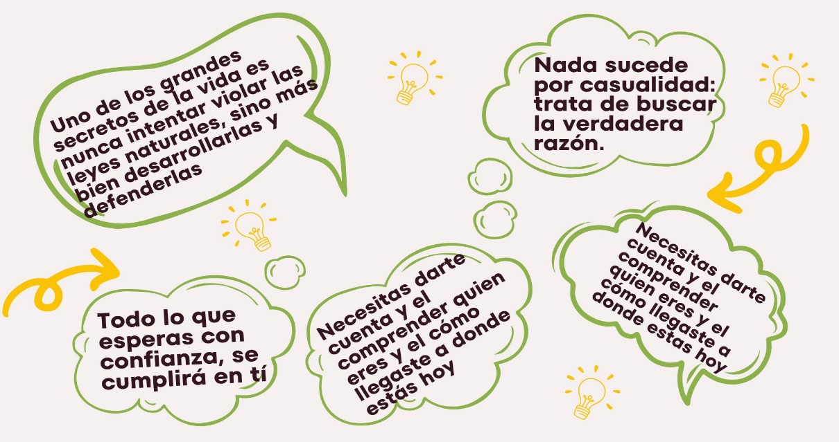Si detienes la emoción negativa en el momento en el que se activa, se apagará rápidamente como el fuego.

Trata de no volver a hablar acerca de las emociones negativas que has podido vivir o estás viviendo y no perderás tu capacidad de pensar libremente y con autocontrol

Todas las emociones negativas se reducen al enojo, que viene siendo la máxima emoción negativa.

Todas las personas infelices están enojadas.

El enojo resulta al sentirse el individuo agredido, atacado, lastimado y abusado por alguien o por muchos. Cuanto más hables, justifiques y racionalices el por qué estás enojado, mayor será el enojo; el enojo es el resultado de sentir la culpa, la capacidad de culpar a alguien por lo que ha hecho o dejado de hacer.

En el momento que te dejes culpar, las emociones negativas se detendran por completo.

En vez de culpar, acepta la responsabilidad de la situación.

Es imposible aceptar la responsabilidad por una situación y estar simultáneamente enojado con lo mismo.

¿Te has preguntado el grado de responsabilidad que estas manifestando? Simplemente, anímate y dite: ¡soy responsable!.

Si no expresas tus emociones negativas ellas desaparecerán de tí.

Usa tu mente con el propósito de encontrar razones para no expresar tus sentimientos negativos.

Mantén tus reacciones totalmente bajo tu control.

Recuerda que eres responsable de tus reacciones y de cómo te comportas en el tiempo sucesivo.

La marca de las grandes personas es que pueden ejercer su fuerza de voluntad y su autodisciplina para mantenerse calmadas, conscientes y efectivas sin importar lo que está sucediendo a su alrededor.

Desde el momento en el que comienzas a culpar a otra persona y te enojas con lo ocurrido, pierdes la capacidad de pensar con claridad y de decidir de manera acertada e inteligente.

Cuando algo, por cualquier razón vaya mal dite inmediatamente: soy responsable y evitaré cualquier emoción negativa.

Nuestra mayor motivación ha de ser la de ser feliz; felicidad que depende de tu paz mental, paz contigo, con las otras personas y con el mundo.

Cuanto más aceptes la responsabilidad de cada parte de tu vida, más feliz, más positivo y más optimista te sentirás.

Los sentimientos de culpa que te crees y mantengas, te impedirán llegar a ser lo que eres capaz de llegar a ser.

Ten en cuenta que los sentimientos de culpa que han sido aprendidos, también pueden ser desaprendidos.

Los sentimientos de culpabilidad conducen a sentimientos de inutilidad; persona que se siente disminuida y de poco valor: insegura, pesimista e insatisfecha; llega a decirse que no es buena y capaz, al no puedo, no puedo.

La mayoría de lo que piensas y sientes acerca de ti, está determinando por la forma en la que hables contigo, de tu diálogo interno a lo largo del dia.

Los triunfadores, creen que tendrán resultados exitosos si permanentemente los persiguen.

No puedes tener éxito, sin nisiqueras lo intentas.

Trata de eliminar cualquier sentimiento de culpa.

Nunca te critiques por nada. No critiques a alguien por cualquier cosa que haga o diga.

Elimina la crítica destructiva de tu vocabulario; que de tí no se escuche ninguna palabra desalentadora.

Elimina el uso de palabras y frases cargadas de culpa de tu vocabulario y nunca intentes hacer que una persona se sienta culpable por algo que haya podido hacer.

El mejor regalo que le puedes dar a la otra persona, son el amor y la aceptación incondicional.

Que no seas manipulado por la culpa que proviene de otra persona.

Tu gran objetivo en la vida, ya lo hemos dicho, debe ser la eliminación de las emociones negativas de todo tipo

El único antídoto real contra las emociones negativas, contra la preocupación, el miedo y la culpa, consiste en estar tan ocupado haciendo lo que te gusta, que ya no tengas tiempo para pensar en cosas que podrían haberte hecho infeliz en el pasado.

“La felicidad es la realización progresiva de un ideal y objetivo valioso y deseado; el hacer, el ser y lograr algo importante en tu vida”

Tu objetivo principal es organizar tu vida de tal manera que te sientes feliz gozoso y satisfecho la mayor parte del tiempo; elimina los pensamientos, creencias y las ideas negativas.

El gran objetivo de tu vida es remover todos esos miedos, dudas, inseguridades, emociones negativas y falsas creencias que mantienes en tu mente.

Hoy hay más oportunidades y posibilidades para que puedas lograr más y mejorar año tras año.

Tu trabajo es aprender lo que necesitas para vivir una vida larga y feliz, así como para hacérsela pasar feliz a los demás.

Muchas personas tienen miedo, son negativas, inseguras, frustradas, preocupadas. Tienen bloqueos mentales, miedos, frustraciones que les impiden alcanzar lo que son capaces de llegar a ser.

Oblígate a preguntarte y a responder “¿Quién soy y por qué estoy aquí en este mundo, así como, el qué es lo que realmente quiero hacer en mi vida?”.

Tus mayores obstáculos para la felicidad y el éxito están contenidos en tus creencias autolimitantes, en esas creencias negativas que tienes acerca de tí.

Date cuenta de que eres una persona notable y con un potencial extraordinario. Eres capaz de vivir una vida maravillosa, llena de significado y de un efecto positivo en muchas personas.

Necesitas el darte cuenta y el comprender quién eres y el cómo llegaste al donde estas hoy.

¡Te has preguntado en la persona que eres hoy, con tus pensamientos, sentimientos, ideas, habilidades, miedos, esperanzas, ambiciones y aspiraciones?.

La mayoría de las personas va por la vida sin pensar quién es, ni como llegó a donde esa hoy.

Cuando mejoras tu forma de pensar, mejorarán tus acciones y tus resultados. Cuando cambias tu forma de pensar, cambias tu vida.

Uno de los grandes secretos de la vida, es nunca intentar violar las leyes naturales.

De acuerdo que nada sucede por casualidad; todo sucede por una razón. Si hay un efecto que deseas, como la salud, la felicidad, la prosperidad o el éxito, puedes lograr ese efecto creando las causas que los provocan.

Si haces lo que las personas exitosas y felices hacen, una y otra vez, no habrá nada que te impida obtener finalmente los mismos resultados que ellas.

Si no haces lo que hacen las personas exitosas y felices, nada podrá ayudarte.

Los pensamientos son causas y las condiciones los efectos.

Una vez que has iniciado la causa, el efecto tiene lugar por sí mismo.

Puedes encontrar la causa, pero el efecto ocurre automáticamente, lo quieras o no.

Cuanto más las personas exitosas pensaban acerca de lo que querían y el cómo conseguirlo, más ideas y buenos resultados les llegaban; tú también puedes hacerlo.

Te conviertes en lo que piensas durante la mayor parte del tiempo, para el bien o para el mal.

Existe la ley de la creencia, la cual dice: todo lo que creas con emoción se convierte en realidad.

La creencia, crea el hecho real.

Si tienes creencias positivas y constructivas tomarás buenas decisiones, llegarán y harás las medidas correctas y obtendrás óptimos resultados.

Si tienes creencias negativas harás acciones incorrectas y obtendrás malos resultados.

Trata de ver las cosas de forma positiva y optimista.

Todas las creencias son aprendidas. Todo te ha sido enseñando por alguien. Si tienes creencias positivas que afirmen el valor de la vida, tendrás una vida feliz y saludable; te llevarás bien contigo mismo y con las demás personas.

Cuestiónate y no aceptes creencias autolimitantes. En el momento en el que dejas de creer en que estás limitado de alguna manera, se te abrirán todas las posibilidades y alcanzarás tus objetivos.

Todo lo que esperas con confianza, se te cumplirá.

Si esperas ser feliz y exitoso, probablemente lo serás. Lo mismo que el contribuir con la sociedad, tener amistades, acogida etc.

Vive la vida con confianza esperando que todo te salga bien y así será.

La mayoría de las personas infelices tienen una actitud de expectativa negativa.

Lo bueno es que puedes crear tus propias expectativas, ya sean positivas o negativas; La decisión es tuya.

Lo único que puedes controlar en el mundo, es tu forma de pensar.

Si tomas el control de tus pensamientos, tomarás el control completo de tus emociones, de tus acciones y de tu destino.

Recuerda que puedes tener todo lo que deseas en la vida si visualizas y tienes pensamientos optimistas, positivos y felices.

Practica y está atento a la ley de la atracción en la acción, la cual dice que: “al tener absolutamente claro lo que quieres, estableces un campo de energía de fuerza, que lo atrae hacia ti y te atrae hacia ello. Lo esencial en esta ley es, “la fe”

La mejor duda o la negatividad, con respecto a lo que quieras, saboteará el proceso de atraerlo a tu vida.

Otra ley es: “la de la vibración” ella nos está diciendo que todo el universo es energía en movimiento; tus pensamientos también vibran a través de cualquier sentencia y alargas distancias de forma instantánea.

La ley de la repulsión se viene dando con los pensamientos negativos, dando lugar a fracasos y a la no obtención de los objetivos anhelados y eliminando todas las esperanzas de éxito. Este comportamiento se basa en los celos, las envidias, los resentimientos, etc,.

La ley de la correspondencia nos dice: tu mundo exterior es un reflejo de tu interior. La biblia nos dice: como es adentro es afuera.

Según Napoleón, para triunfar financieramente, tienes que tener una conciencia de prosperidad, con la cual empezarás a ver todo tipo de oportunidades a tu alrededor, se te abrirán las puertas y tendrás las grandes ideas que te llevarán a la prosperidad que deseas.

Cuanto más te comprendas, te gustes y te ames a ti mismo, más te gustarán y te respetarán los demás.

Todo lo que sabes que es cierto de tí y de tu mundo, ha sido enseñado y aprendido desde la infancia en adelante.

Cada niño nace con un potencial ilimitado.

Trata de confiar en tí mismo y de ser ante los demás completamente espontaneo, expresándote de forma natural, sin temor y sin preocuparte demasiado por lo que las demás personas piensen de ti.

El miedo al fracaso y el miedo al rechazo son los principales obstáculos para el éxito y para tu felicidad.

El miedo al fracaso tiene una gran influencia sobre lo que vas hacer, sobre tu círculo social y sobre cualquier factor de tu vida.

Tanto los problemas de los adultos, como los de los adolescentes, se remontan a la falta de amor o de desacertado amor en los primeros años de la infancia; a las críticas negativas, al negativismo y al pesimismo. Siempre actuarás en el exterior de acuerdo con lo que crees sobre ti en el interior.

Tu yo ideal está compuesto por los valores, virtudes y cualidades que más admiras en tí y en otras personas. Tu yo ideal está moldeado por tus sueños, esperanzas, planes, metas y aspiraciones.

Las personas exitosas y felices tienen muy claros sus objetivos y sus ideales; se toman bastante tiempo para pensar lo que más valoran y creen; se esfuerzan para ser mejores, para convertirse en lo que realmente son capaces de llegar a ser.

Una vez que las personas tienen claro sus valores y su ideal, toda su vida comienza a cambiar.

La persona que ves en tu mente, en tu interior, es la persona que serás.

Toda mejora en tu vida, comienza en tus imágenes mentales; imágenes que tienen que estar siempre completamente bajo tu control. Al tener un yo ideal claro, más fácil mejorarás tus pensamientos, tus conductas y tus actividades.

Recuerda que tu autoestima es la base de tu personalidad.

Las personas con la mayor autoestima, tienen las personalidades más positivas, siendo las más sociales del ambiente en que se encuentran. Cuanto más te gustes a tí mismo, te comprendas y te estimes, más te gustarán y te apreciarán; más querrán asociarte a tí y tenerte como socio y como amigo.

Así como te conviertes en lo que piensas, la mayor parte del tiempo; también te conviertes en lo que te dices la mayor parte del tiempo.

Decídete desde ya a llegar a ser una persona siempre positiva, abierta, sociable, acogedora, comprensiva y colaboradora; decídete no ser destructivo, ni criticar sin fundamento y a cumplir lo que todo es posible y solucionable: no hay nada imposible.

“todo lo que quiero lo puedo y todo lo que puedo lo quiero”

Estracto de las obras de Briam Tracy y Cristina Stein

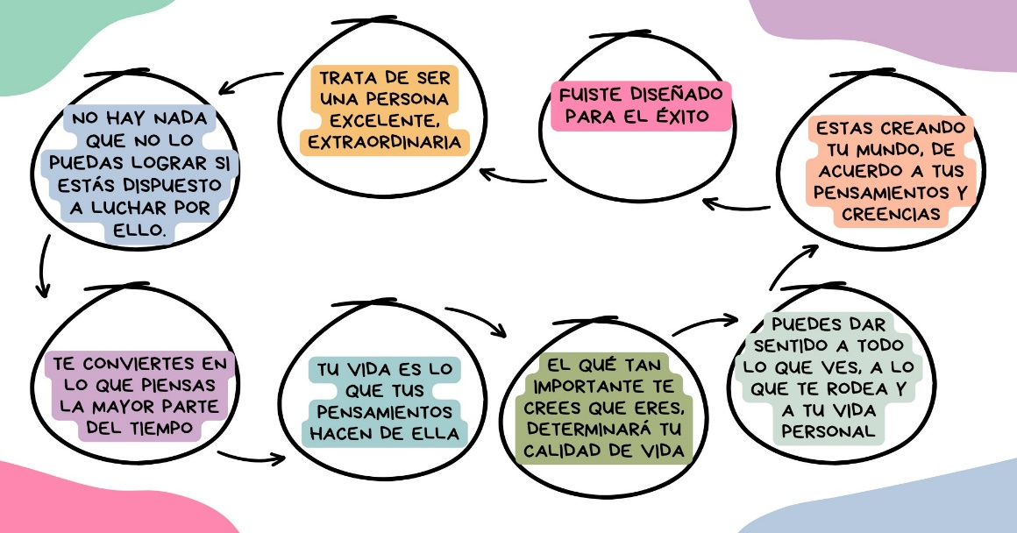 **HNO ANGEL CORRES**

